Testo del problema – database “Multiproprietà”

Si progetti un sistema informativo per una società che gestisce appartamenti in multiproprietà.
Il sistema deve gestire il patrimonio immobiliare della società, la vendita dei pacchetti di multiproprietà ai clienti e le richieste di scambi fra proprietari.
Il patrimonio immobiliare consta di insiemi di appartamenti raggruppati in insediamenti turistici. Ogni appartamento è caratterizzato da un identificatore univoco, all'interno dell'insediamento, da un livello di qualità (lusso, medio, spartano) e dal numero di posti letto. Un insediamento turistico è caratterizzato dalla località, l'indirizzo, il numero di appartamenti, il periodo di apertura (tutto l'anno, oppure stagioni particolari) e una breve descrizione delle attrazioni - naturali e non - offerte.
La società offre ai clienti l'acquisto di settimane (una o più) di soggiorno presso un appartamento di una determinata località. Ogni settimana di soggiorno ha un prezzo proporzionale alla località ed al periodo scelto: l'alta stagione costa di più rispetto agli altri periodi dell'anno. Al fine di concludere un contratto d'acquisto, si deve verificare la disponibilità di un appartamento nell'insediamento turistico richiesto e nella settimana desiderata. Al contrario, quando un cliente decide di vendere la propria settimana di soggiorno, la società deve prendere atto della volontà di vendere e del prezzo chiesto, e deve aggiungere la settimana in vendita fra quelle da vendere, al prezzo richiesto e non a quello della società.
Un cliente, una volta acquisito il diritto di soggiorno in un appartamento per una determinata settimana, può inoltrare una richiesta per permutare la sua settimana con quella di un altro cliente, specificando l'insieme di località e di settimane di gradimento. Nel caso non si dovesse trovare nessuna "nuova settimana" in grado di soddisfare le richieste, l'offerta di scambio resta valida fino a trenta giorni prima dall'inizio del soggiorno effettivamente acquistato.
Un cliente può, anche, decidere di affittare la propria settimana, inoltrando richiesta e canone d'affitto. La società deve compilare una lista di settimane "affittabili" e renderla disponibile alla clientela.
E' richiesto il diagramma di contesto, un numero adeguato di diagrammi di flusso dei dati, per rappresentare il problema ad un livello d'astrazione adeguato, le viste e lo schema entità-relazione integrato.

Analisi database “Multiproprietà” – versione 2

Prezzi
Località

Insediamenti
Immobili

Proprietà
Settimane
Scambi
Periodi

Clienti

Diagramma E/R del database “multiproprietà”

Analisi e spiegazione diagramma E/R

Iniziamo a motivare la disposizione delle entità Località, Insediamenti, e Immobili nel diagramma. Secondo quanto detto dal testo gli immobili sono sempre inseriti, ossia fanno parte, di un insediamento, e un insediamento ovviamente stà in una certa località. Non è escluso che località importanti possano avere più insediamenti (da cui la relazione Località → Insediamenti diventa 1 a n). A sua volta ogni insediamento è composto da più immobili, in quanto aggregato di immobili. Viceversa però un immobile fa parte, appartiene ad un unico insediamento (quindi anche qui relazione 1 a n).
I clienti della società immobiliare acquistano la proprietà solo per certi periodi. Per ogni immobile vi sono quindi più clienti coinvolti (proprietari) e per ogni cliente non è da escludere che possano essere stati comprati più immobili. Inoltre bisogna tener conto delle settimane coinvolte nell’acquisto, in quanto non si acquista l’immobile per tutto il tempo, ma solo per certi periodi. Una operazione di acquisto coinvolge quindi un immobile, un cliente, e un certo numero di settimane (che non è neppure detto siano tutte contigue). D’altro canto la stessa settimana può essere oggetto di più operazioni di vendita, su diversi appartamenti. La suddivisione in settimane è troppo “fine” per essere utilizzabile per definire il prezzo di acquisto in certi periodi. Si introduce quindi una definizione di periodi che raggruppano più settimane ovviamente contigue in questo caso. Ad un periodo corrispondono più settimane possibili, e una settimana appartiene ad uno ed un solo periodo.
Il tema propone che il prezzo dell’immobile debba dipendere dalla località e dal periodo, secondo parametri che paiono ben definiti. Ovviamente il prezzo dell’appartamento è individuato almeno dalla sua superficie totale, se non da altri fattori. In definitiva quindi andiamo a calcolare un prezzo base, possiamo ipotizzare al m2, che applicato al numero di metri quadri ed il numero di settimane di quel periodo coinvolte, dà il prezzo finale applicato dalla società immobiliare.
Per un certo immobile la superficie è un attributo definito dell’immobile, ma la lunghezza del periodo dipende dal tipo di acquisto effettuato. In pratica il prezzo dovrebbe dipendere da una formula di questo tipo:

Prezzo app. = Metri quadri app. * [ (Prezzo specifico period. n in località l * n° settimane per. n) + (Prezzo specifico period. n - 1 in località l * n° settimane per. n - 1) + ….] / n

Ovviamente se si suppone che il cliente acquisti settimane in un solo periodo, allora la media precedente o calcoli che mediano fra prezzi diversi non hanno senso, essendoci un unico riferimento di prezzo.

Prezzo app. = Metri quadri app. * (Prezzo specifico periodo in località l * n° settimane nel periodo)

Ovviamente dipendendo il prezzo dalla località, si dovrebbe avere una entità prezzi che mette in relazione le località e i periodi, definendo per ognuno di essi dei coefficienti atti a definire, con calcoli e criteri di qualche tipo, il prezzo. La logica sarebbe quindi che un certo coefficiente di prezzo viene definito appunto in base ad una località e ad un periodo (ovviamente esso dovrà tener presente per lo meno il numero di settimane coinvolte nell’acquisto e la grandezza dell’appartamento; ossia il coefficiente calcolato con questo criterio non basta a definire un prezzo di vendita che deve tenere conto se il periodo è più o meno lungo e se l’appartamento è più o meno vasto. Per l’ampiezza (m2) si legge l’apposito attributo di Immobili, per il numero di settimane si fa riferimento a quante settimane il contratto mette in relazione con l’operazione di acquisto.
Tutto il meccanismo descritto dovrebbe definire un prezzo di vendita legato in modo rigoroso ai parametri indicati dalla traccia (periodo, località e ovviamente ampiezza appartamento, se gli appartamenti sono diversificati).
Il tema pone ora il problema di poter definire scambi tra multiproprietà acquistate. Si dovrebbero prevedere nella entità proprietà una serie di segnalatori atti ad indicare preferenze di scambio, e questo può essere fatto facilmente. Successivamente si pone il problema di come indicare gli scambi effettuati. In realtà tutte le proprietà possono essere scambiate tra loro più volte (non una sola, come in un primo momento ipotizzato in modo semplificato). Ciò comporta che l’entità scambi metta in relazione più proprietà con più proprietà. Le proprietà messe in relazione da questa entità sono appunto quelle scambiate tra loro. Tale tabella sarà quindi implementata da due colonne con uguale significato (ad es. Id_Propr1 e Id_Propr2 entrambe chiavi esterne di Id_Propr, chiave primaria di Proprietà e una colonna contatore che dia la scansione temporale, la sequenza in cui gli scambi sono avvenuti, cosa importante ai fini di non fallire nel ricorstruire la situazione attuale degli scambi). Inoltre il tema parla anche di possibilità di affitto del proprio slot temporale di immobile. Anche in questo caso in Proprietà dovrebbe esserci opportuna segnalazione di questa volontà tramite l’indicazione di un prezzo di affitto relativo.
L’effettivo affitto ad un cliente viene effettuato quando uno dei clienti accetta il prezzo di affitto. Esiste una apposita relazione (cliente affitta proprietà), con la quale il cliente può indicare l’operazione di affitto in relazione ad un immobile di un altro cliente, ovviamente per il solo slot temporale che lo riguarda.
Si suppone per semplicità che non siano ammissibili operazioni di sub-affitto.
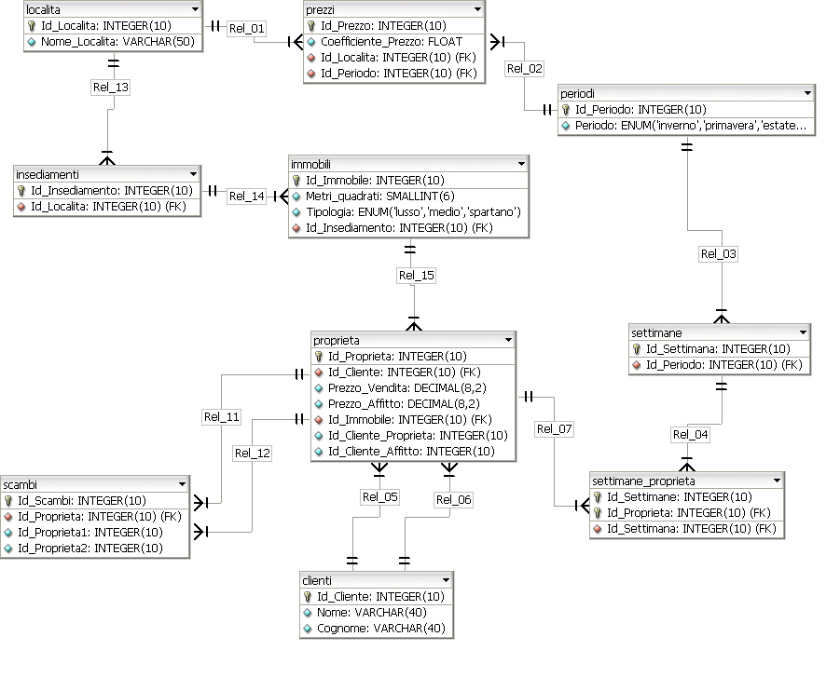
Schema logico (implementazione tabelle)

Script SQL di generazione tabelle (DBMS MySQL 4.1.x)

USE multiproprieta;

CREATE TABLE Localita (
Id_Localita INTEGER UNSIGNED PRIMARY KEY,
Nome_Localita VARCHAR(50) NOT NULL );

CREATE TABLE Clienti (
Id_Cliente INTEGER UNSIGNED PRIMARY KEY,
Nome VARCHAR(40) NOT NULL,
Cognome VARCHAR(40) NOT NULL );

CREATE TABLE Periodi (
Id_Periodo INTEGER UNSIGNED PRIMARY KEY,
Periodo ENUM('inverno', 'primavera','estate','autunno') );

CREATE TABLE Prezzi (
Id_Prezzo INTEGER UNSIGNED PRIMARY KEY,
Coefficiente_Prezzo FLOAT NOT NULL,
Id_Localita INTEGER UNSIGNED NOT NULL,
Id_Periodo INTEGER UNSIGNED NOT NULL,
FOREIGN KEY (Id_Localita) REFERENCES Localita(Id_Localita),
FOREIGN KEY (Id_Periodo) REFERENCES Periodi(Id_Periodo) );

CREATE TABLE Insediamenti (
Id_Insediamento INTEGER UNSIGNED PRIMARY KEY,
Id_Localita INTEGER UNSIGNED NOT NULL,
FOREIGN KEY (Id_Localita) REFERENCES Localita(Id_Localita) );

CREATE TABLE Immobili (
Id_Immobile INTEGER UNSIGNED PRIMARY KEY,
Metri_quadrati SMALLINT NOT NULL,
Tipologia ENUM('lusso','medio','spartano'),
Id_Insediamento INTEGER UNSIGNED NOT NULL,
FOREIGN KEY (Id_Insediamento) REFERENCES Insediamenti(Id_Insediamento) );

CREATE TABLE Settimane (
Id_Settimana INTEGER UNSIGNED PRIMARY KEY,
Id_Periodo INTEGER UNSIGNED NOT NULL,
FOREIGN KEY (Id_Periodo) REFERENCES Periodi(Id_Periodo) );

CREATE TABLE Proprieta (
Id_Proprieta INTEGER UNSIGNED PRIMARY KEY,
Prezzo_Vendita DECIMAL(8,2),
Prezzo_Affitto DECIMAL(8,2),
Id_Immobile INTEGER UNSIGNED NOT NULL,
Id_Cliente_Proprieta INTEGER UNSIGNED NOT NULL,
Id_Cliente_Affitto INTEGER UNSIGNED,
FOREIGN KEY (Id_Immobile) REFERENCES Immobili(Id_Immobile),
FOREIGN KEY (Id_Cliente_Proprieta) REFERENCES Clienti(Id_Cliente),
FOREIGN KEY (Id_Cliente_Affitto) REFERENCES Clienti(Id_Cliente) );

CREATE TABLE Scambi (
Id_Scambi INTEGER UNSIGNED PRIMARY KEY AUTO_INCREMENT,
Id_Proprieta1 INTEGER UNSIGNED NOT NULL,
Id_Proprieta2 INTEGER UNSIGNED NOT NULL,
FOREIGN KEY (Id_Proprieta1) REFERENCES Proprieta(Id_Proprieta),
FOREIGN KEY (Id_Proprieta2) REFERENCES Proprieta(Id_Proprieta) );

CREATE TABLE Settimane_Proprieta (
Id_Settimane INTEGER UNSIGNED NOT NULL,
Id_Proprieta INTEGER UNSIGNED NOT NULL,
PRIMARY KEY(Id_Settimane, Id_Proprieta) );

